

IES PERE MARIA ORTS I BOSCH
CICLOS FORMATIVOS DE GRADO SUPERIOR



Familia Profesional: Informática y Comunicaciones

CLUB DE TENIS JAIME

Alumno: Jaime Calderón Quesada

IES PERE MARIA ORTS I BOSCH
CICLOS FORMATIVOS DE GRADO SUPERIOR
Familia Profesional: Informática y Comunicaciones

PROYECTO DE FIN DE CICLO
DAW

CLUB DE TENIS JAIME

AUTOR: Jaime Calderón Quesada
TUTOR: Jorge Aracil Perez

Lugar y fecha.
RESUMEN
Este proyecto consiste en el desarrollo de una aplicación web para la gestión de un club de tenis. Consiste en crear un sistema que gestione un Club de Tenis de una manera distinta a la que normalmente se realiza. La aplicación controlará los diferentes elementos del Club y ofrecerá la posibilidad de hacer todas las gestiones telemáticamente. Dicho proyecto intenta englobar toda la gestión de un club de tenis y el objetivo de realizar, en el menor tiempo posible, las tareas más comunes de los empleados y jugadores de un club de tenis. La idea es que todo se pueda hacer sin necesidad de llamar o asistir en persona; por ejemplo te puedes hacer socio del club mediante un formulario o te puedes registrar para reservar pistas y apuntarse a torneos. Para hacerse socio introducirán datos personales y aparte realizarás el pago mediante PayPal. Para registrarse introducirás datos personales y una vez registrado podrás apuntarte a torneos o reservar pista mediante un calendario, una vez reservado podrás pagar con tarjeta o en efectivo.

ABSTRACT
This project consists of the development of a web application for the management of a tennis club. It consists of creating a system that manages a Tennis Club in a different way than it is normally done. The application will control the different elements of the Club and will offer the possibility to handle all the processes and procedures. This project tries to encompass all the management of a tennis club and the objective of doing, in the shortest possible time, the most common tasks of the employees and players of a tennis club. The idea is that everything can be done without having to call or attend in person, for example you can become a member of the club using a form, or you can register to reserve tennis courts and sign up for tournaments. To become a member you will enter personal data and apart from that you will make the payment through PayPal. To register you will enter personal data and once registered you can sign up for tournaments or reserve a tennis court through a calendar, once reserved you can pay by card or in person.
- Introducción

El principal objetivo en la creación de la aplicación web es gestionar y plasmar el material desarrollado y estudiado en el instituto IES Pere Maria Orts y Bosch. Por tanto, pretendo facilitar el trabajo del administrador, empleados y jugadores registrados de un Club de tenis.
La idea principal consiste en hacer una aplicación web en la cual se pueda gestionar un Club de tenis, y todo esto conlleva a una serie de acciones como:
- Gestionar inscripción de socios.
- Gestionar reservas de pistas mediante un calendario y horario.
- Gestionar inscripciones a torneos.
- Implementar Zona de Contacto.
- Crear registro y alta de usuarios.
- Crear perfil de administrador.
- Gestionar pagos mediante PayPal.
- Utilizar filtros para buscar torneos por nombre u ordenarlos por fecha.
Con todo ello, pretendo hacer la creación de una web pública y un panel de administración restringido por usuario y contraseña.
En la web pública se va a mostrar la información principal del club de tenis, los servicios que ofrece y los datos de contacto. También se va a crear una sección con un formulario a través del cual los usuarios pueden darse de alta como jugadores del club.
La aplicación será una herramienta de ayuda al empleado de club de tenis, ya que la organización se hace a base de llamadas telefónicas y con esta aplicación web lo que queremos es ahorrarle el trabajo y que cada jugador registrado en el sistema se pueda organizar sus partidos de tenis acordes a su nivel o inferior y no siempre disponga de la ayuda del empleado.
- Análisis económico
  - (Apartado 2.1 es un título largo para ver cómo quedaría en varias líneas)
    - (Apartado 2.1.1 es un título largo para ver cómo quedaría en varias líneas)
      - (Apartado 2.1.1.1 es un título largo para ver cómo quedaría en varias líneas)
        - (Apartado 2.1.1.1.1 es un título largo para ver cómo quedaría en varias líneas)

- Análisis y diseño
3.1. Análisis del proyecto. Consideraciones a tener en cuenta para desarrollar el proyecto.
3.2. Planificación temporal (diagrama de Gantt)

3.3. Casos de uso
En la página web hay tres tipos de usuarios con sus respectivos casos de uso que vemos a continuación.
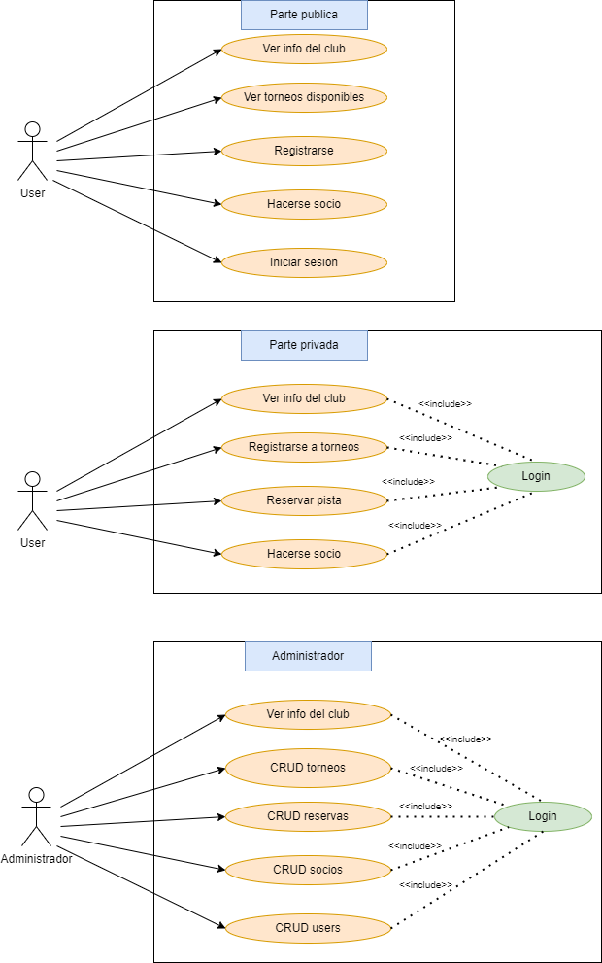
3.4. Modelo relacional
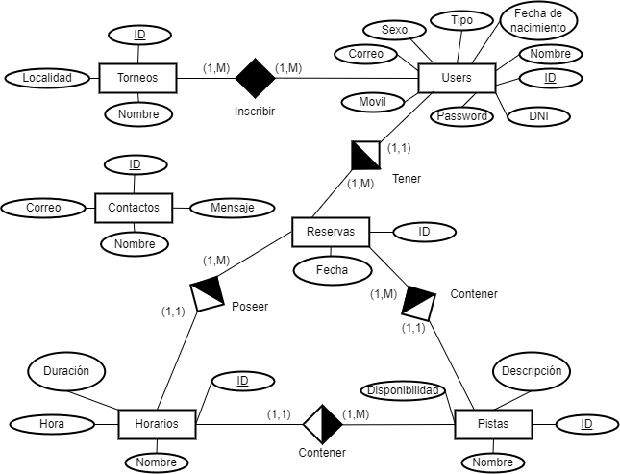

Users donde guardamos todos los usuarios del sistema ya sea administrador, jugador o socio.
Reservas donde guardamos las reservas de las pistas del club según el horario.
Torneos donde guardamos la información de cada torneo.
Inscribir donde guardamos los usuarios inscritos en cada torneo.
Pistas donde guardamos la información de cada pista del club.
Horarios donde guardamos los horarios de cada pista de tenis.
- Entorno de programación
4.1. Lenguajes y tecnologías a emplear
4.2. Preparación y configuración del entorno de programación
4.3. Sistema de control de versiones

- Implementación: prototipado, codificación y validación
5.1. Prototipo del proyecto
En este apartado mostraré los bocetos que me han permitido iterar el diseño y mejorar aspectos de usabilidad y organización de contenido.

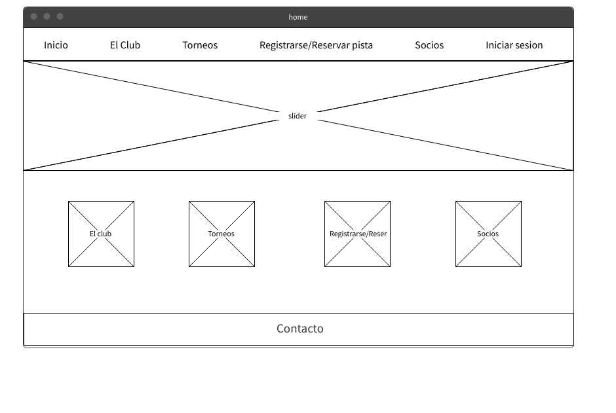

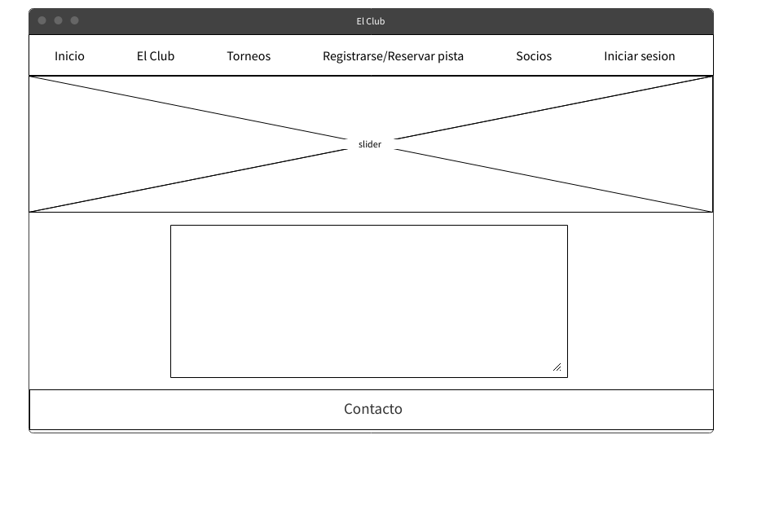
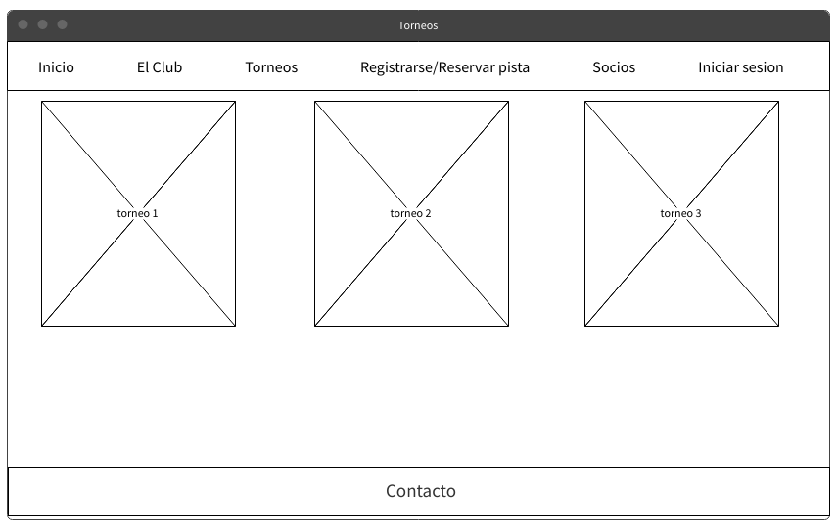

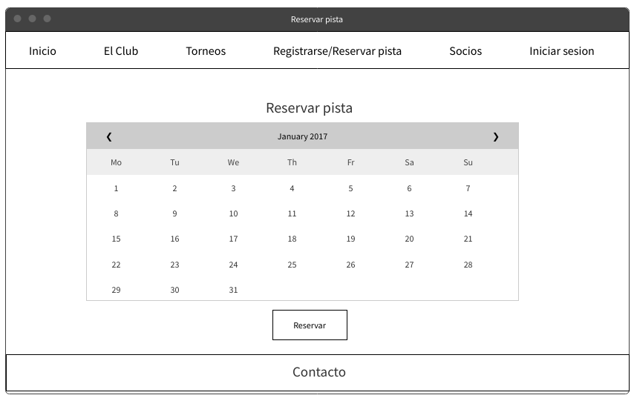

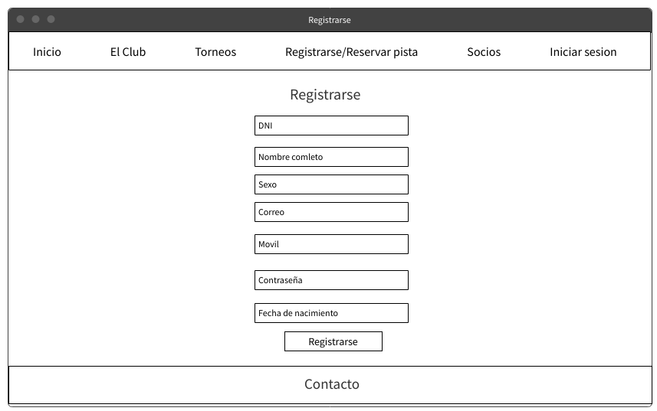

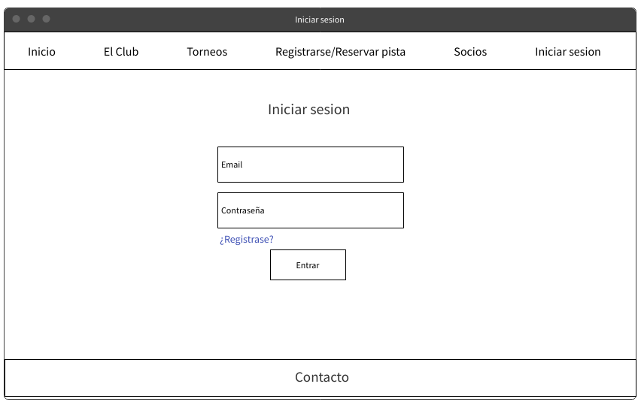

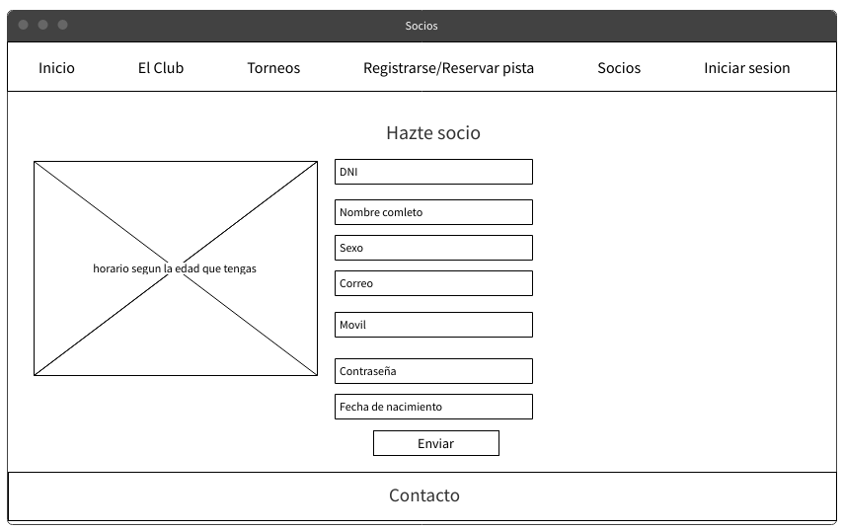

5.2. Aspectos relevantes de la codificación
5.3. Pruebas de funcionamiento
5.4. Pruebas de accesibilidad
- Manual de despliegue

